### 开发环境配置

## java环境

### 安装

本系统使用java7开发，版本如下：



### 配置

安装后需要配置环境变量，如下所示：

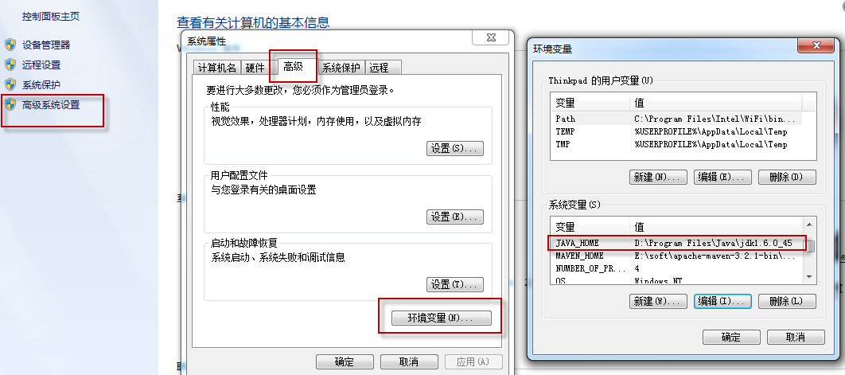

配置classpath，如下：

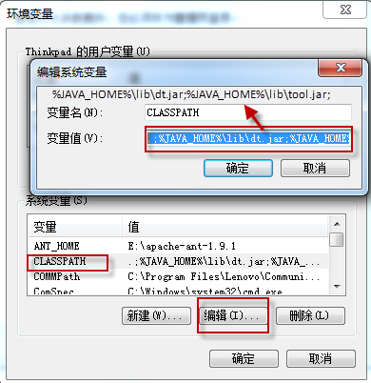

并在path中添加java7安装目录中的bin目录路径，如下所示：

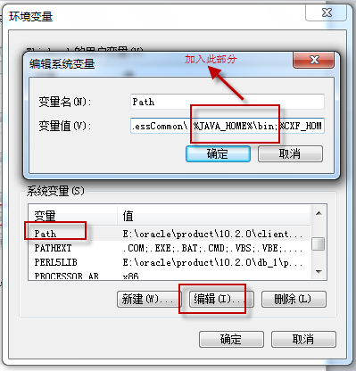

检验是否安装成功，cmd进入命令行模式，输入java，出现如下画面表示安装java完成：

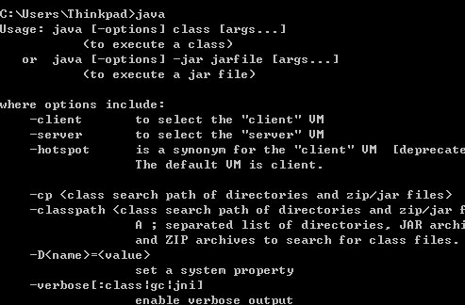

## web容器

### 安装

本系统开发环境使用tomcat6及以上版本，“开发工具”目录提供了apache-tomcat-7.0.53.zip。

解压安装包到自己的电脑上，建议不要解压到中文目录下，老师的tomcat7放在了E盘根目录E:\apache-tomcat-7.0.53。

### 配置

网上有些安装教程提到需要配置CATALINA_HOME环境变量，此变量指向了tomcat 的目录，主要是为了方便tomcat运行使用，如果配置了，你的电脑上有多个tomcat目录时只能成功运行那个和CATALINA_HOME一致的tomcat，如果不配置，在你启动tomcat时它会自己确定tomcat目录，这里我们就不配置了。

### 运行

运行 tomcat目录中的bin/startup.bat，启动tomcat，如果启动不起来就到logs查看错误日志，启动后有浏览器输入<http://localhost:8080/>，进入如下画面表示tomcat安装成功。

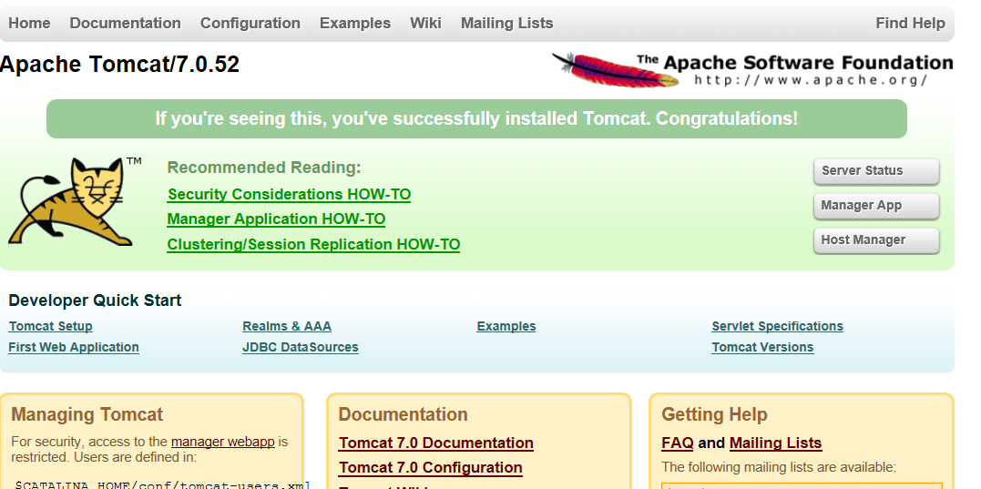

## eclipse环境

### eclipse安装

本系统开发使用eclipse-indigo进行开发，在“开发工具”目录中有eclipse-3.7-indigo 32位.zip安装包。

解压安装包到固定位置，建议不要解压到中文目录，运行：eclipse.exe，初次运行会让你确定自己的工作区，工作区是你创建project工程的地方，选择一个容易操作到的目录作为你的工作区，建议工作区目录不要设在中文目录中。

### Eclipse插件安装：

将“开发工具”目录的“eclipse-plugins”目录拷贝到自己的电脑上，“eclipse-plugins”目录中包括了三个插件，另将此目录的txt文件拷贝到eclipse目录中dropins目录下，并对每个txt文件中的路径修改正确，指定插件文件夹位置。

例如：activiti插件的安装如下：

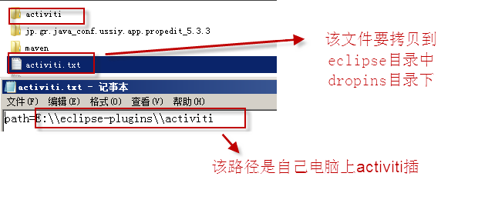

#### 插件包括：

##### propedit

即java属性文件编辑器，使用插件后可以输入中文。

关于测试：可以新建一个properties文件，可以输入中文即说明此插件安装成功。

##### maven

即eclipse 与maven的整合插件，达到使用eclipse开发maven应用，出现以下界面说明maven插件安装成功：

点击：window->preferences

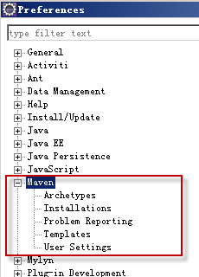

点击File->New->other

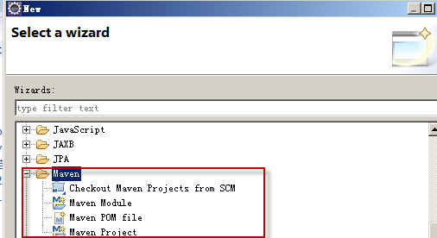

##### Activiti

即eclipse与activiti的整合插件，最主要的是可以在eclipse中通过插件绘制activiti的流程(bpmn)

出现如下界面即说明activiti插件安装成功：

点击：window->preferences

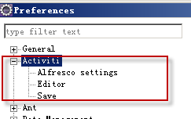

点击：File->new->other

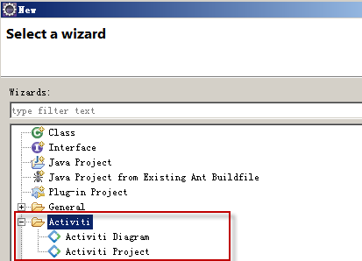

### 配置：

#### Java环境配置：

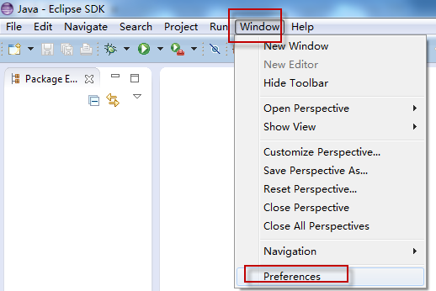

编译版本：

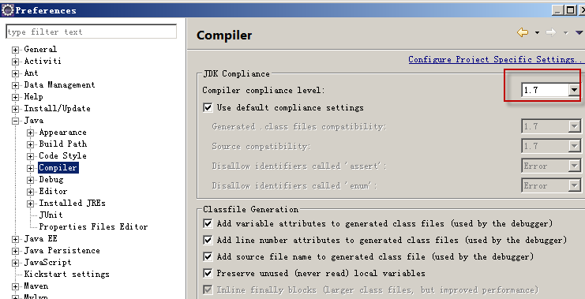

选择java运行环境：

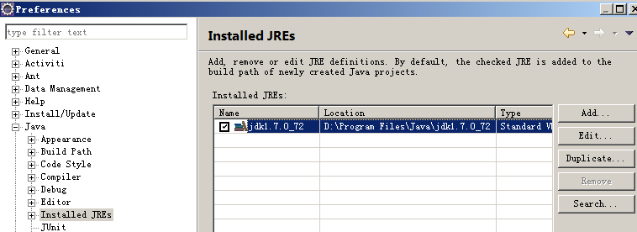

#### Server配置

配置web Server，本系统使用tomcat7作为web容器，需要配置tomcat Server，配置步骤如下：

##### 添加tomcat运行环境

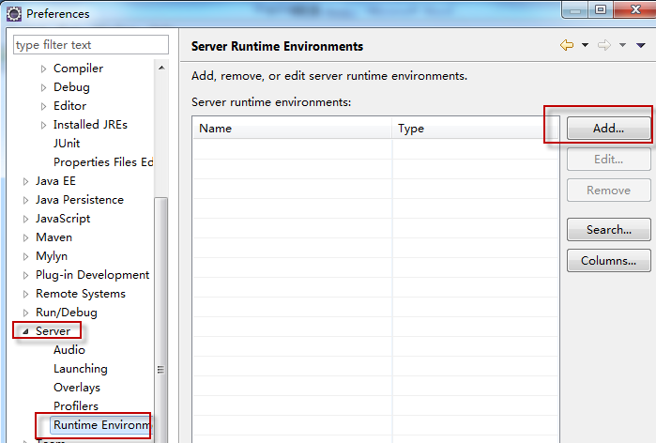

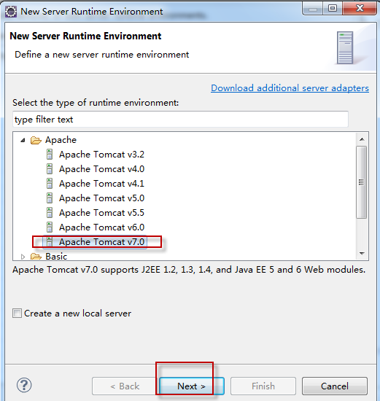

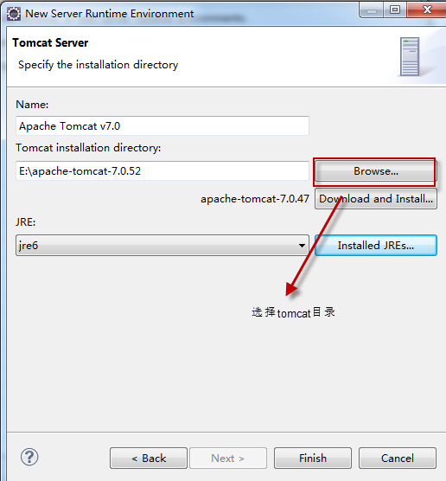

点击完成

##### 添加Tomcat Server

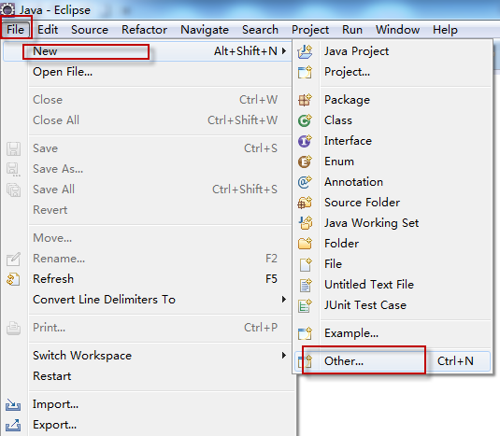

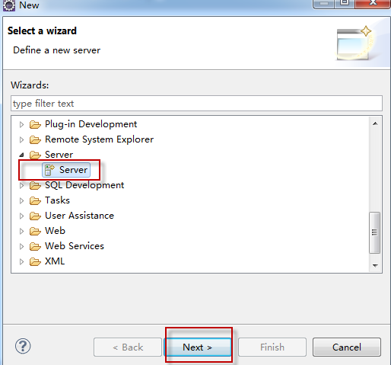

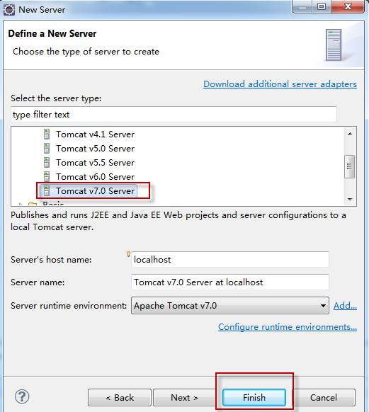

##### 显示Tomcat Server

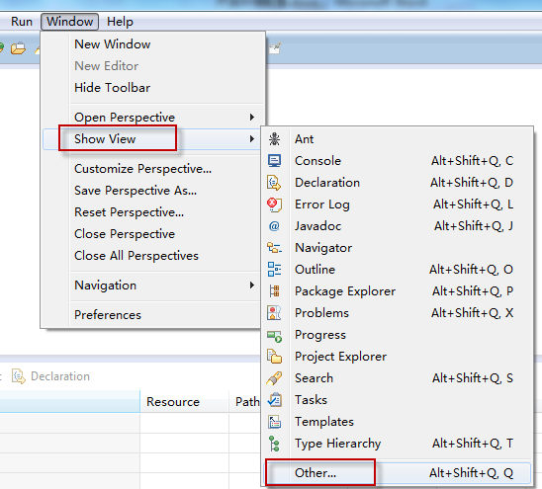

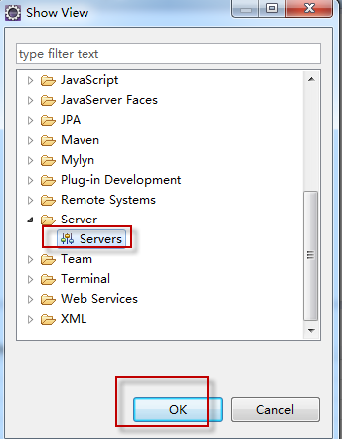

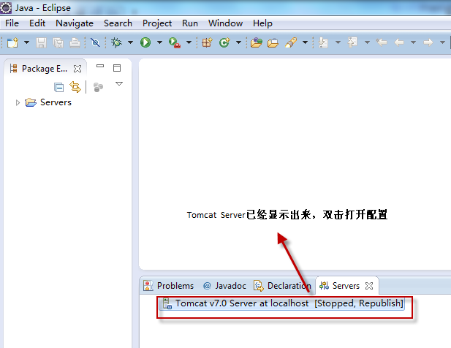

##### 配置tomcat

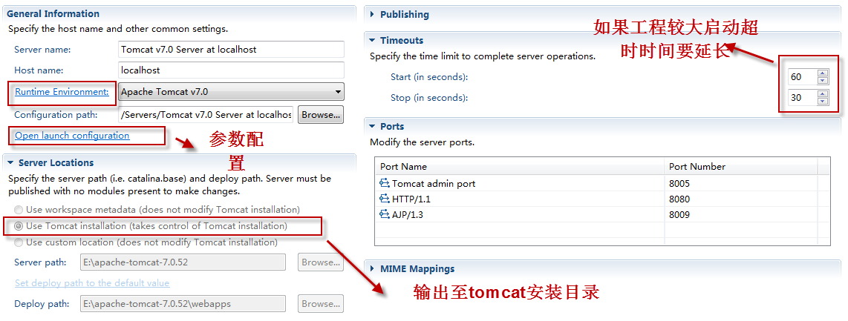

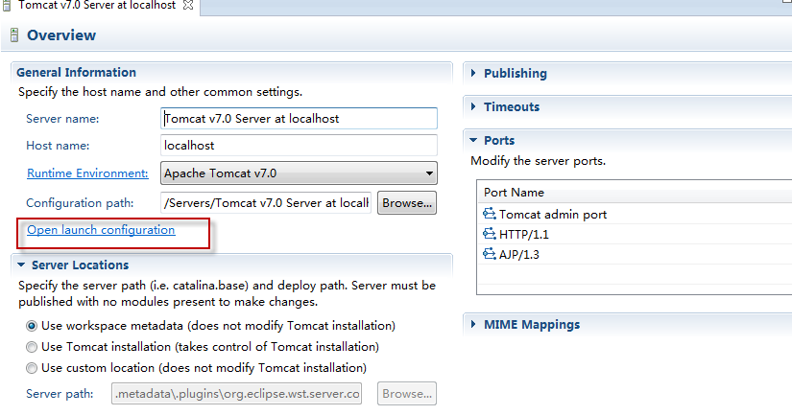

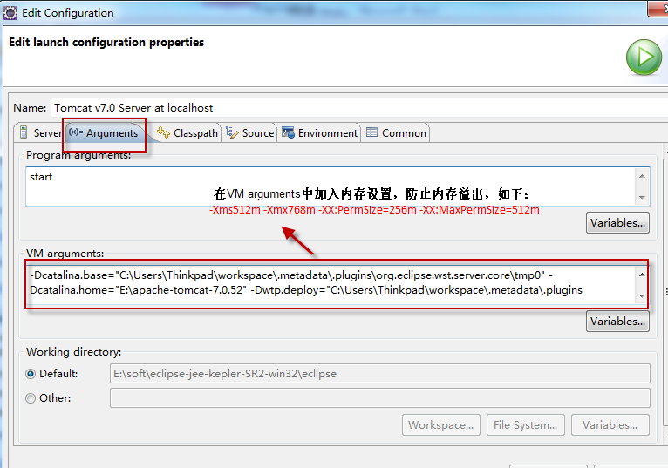

在上边红色框内加入java内存设置命令：

-Xms128m -Xmx512m -XX:PermSize=128m -XX:MaxPermSize=512m

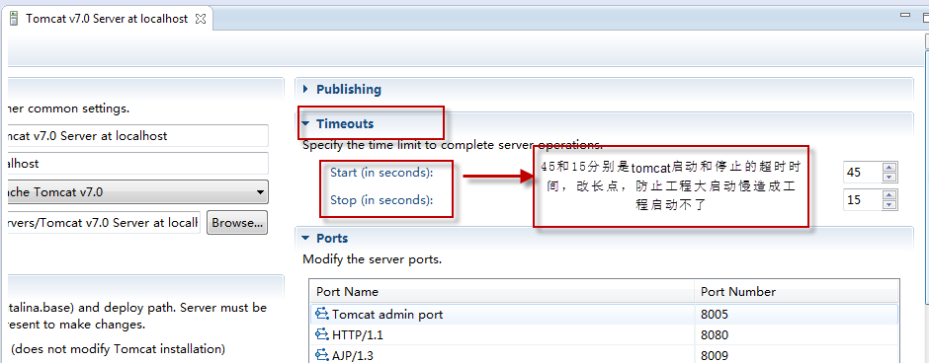

Eclipse默认将工程部署至eclipse的目录中，目录层次较深不易操作，这里改到tomcat 自己的部署目录中。

**注意：如果eclipse的tomcat已添加工程需要在eclipse中将tomcat下的工程全部移除后方可设置该项**

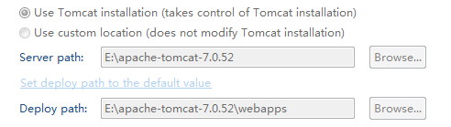

配置完成，点击保存。

#### Properties插件安装

需求：我们在做“国际化”功能时，需要properties中文表示方式用unicode表示。eclipse默认properties文件编辑器不方便查看中文，需要一个将unicode转化为中文的编辑器。

使用jp.gr.java_conf.ussiy.app.propedit_5.3.3作为propertie编辑器插件。

将开发工具目录的：jp.gr.java_conf.ussiy.app.propedit_5.3.3.zip解压，将解压目录里边的eclipse目录名称重新命名为jp.gr.java_conf.ussiy.app.propedit_5.3.3并拷贝到eclipse应用目录中的dropins下，拷贝后的目录结构如下：

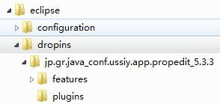

重新启动eclipse，在工程中创建一个properties文件，打开输入中文看能否正常显示，正常显示则表示安装成功。

#### eclipse默认字符集

将eclipse默认字符集更改为utf-8

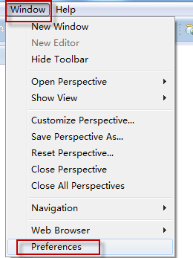

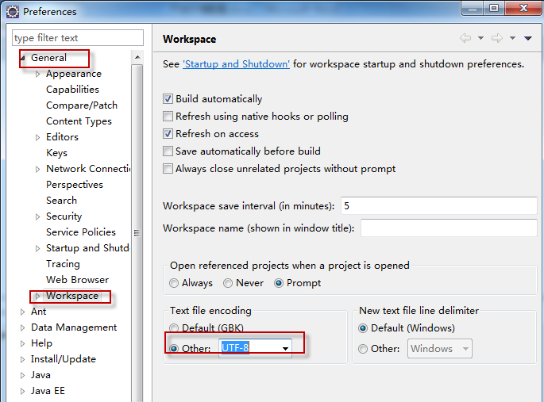

更改jsp文件的字符集：

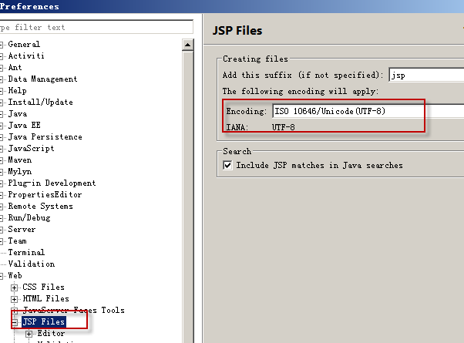

#### Web工程测试

创建一个web工程测试tomcat是否可以使用。

##### 创建动态web工程

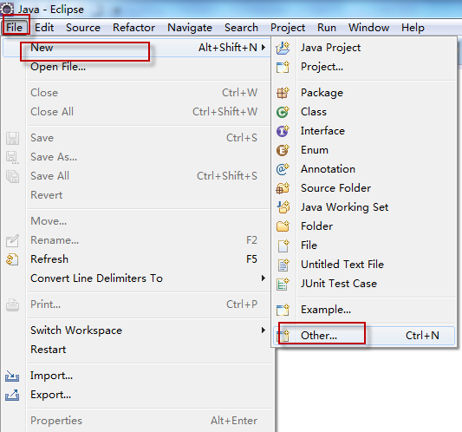

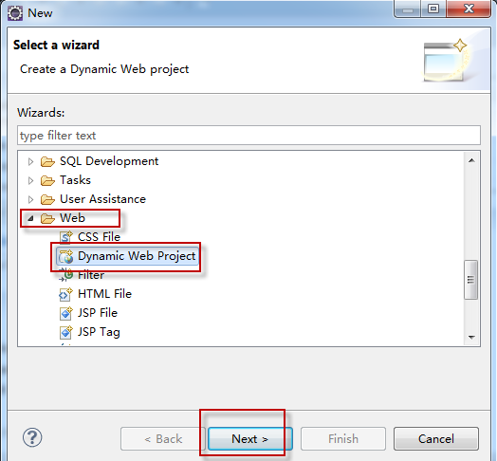

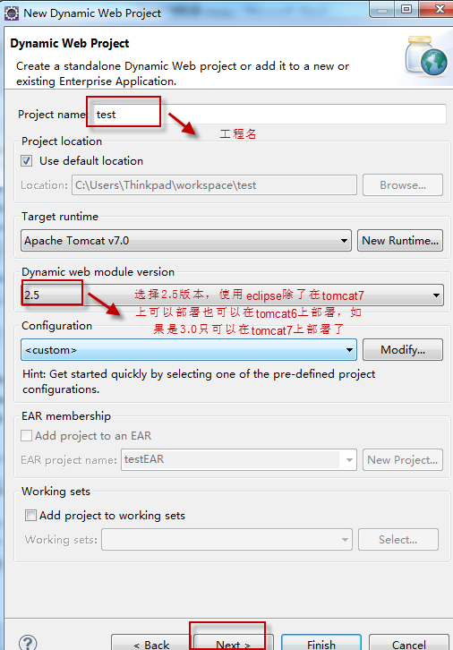

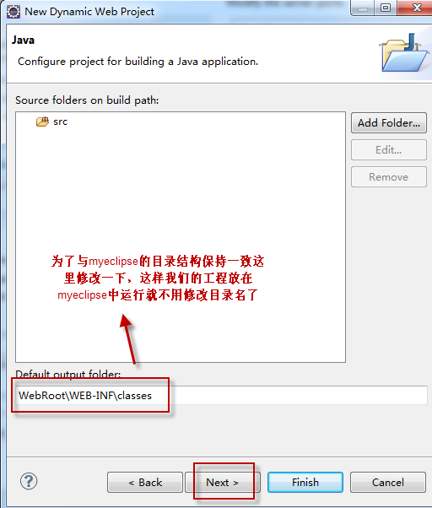

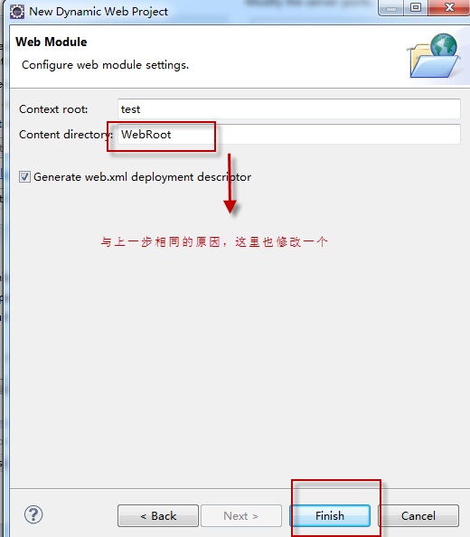

##### 新建一个jsp：

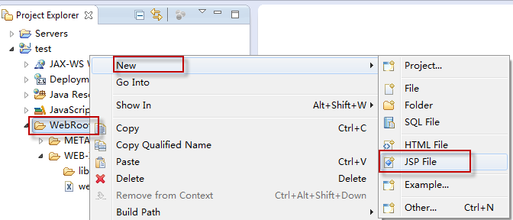

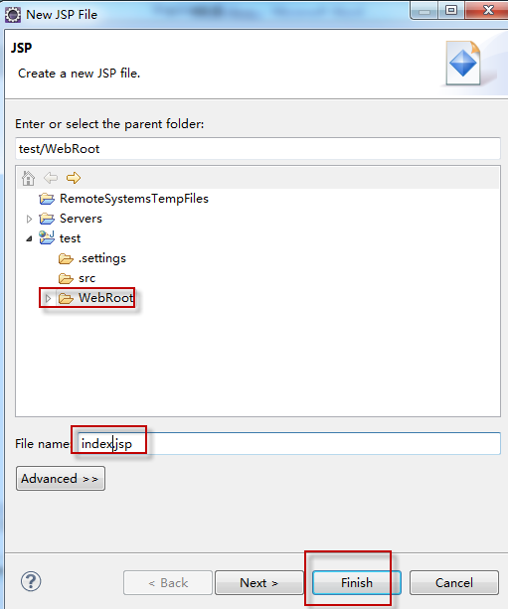

##### 在tomcat中部署运行

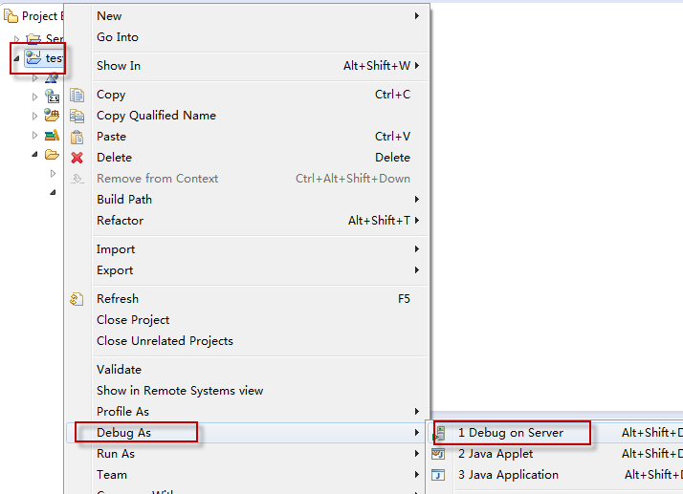

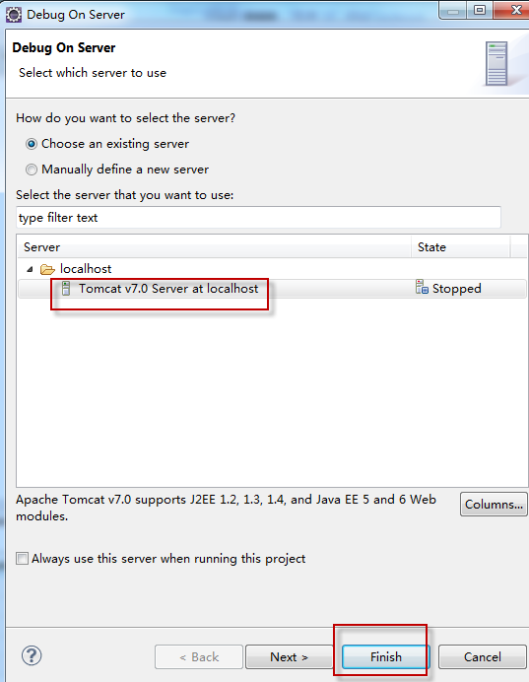

##### 重新部署：

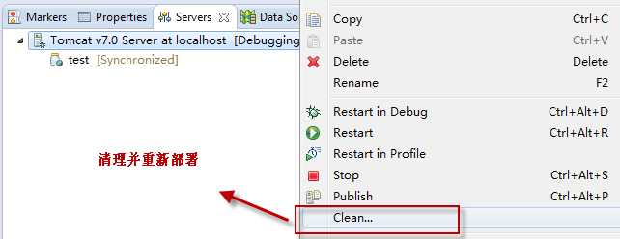

#### Maven工程测试

###### 新建一个maven工程：

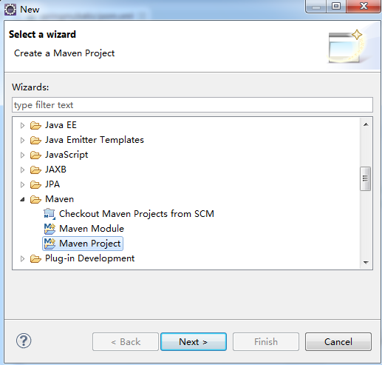

选择maven Porject

###### 下一步工程创建地址：

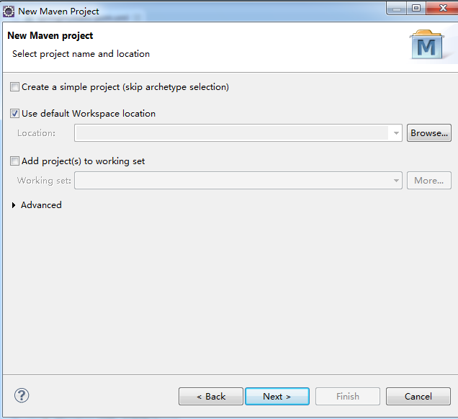

创建在默认工作区

###### 下一步选择工程原型：

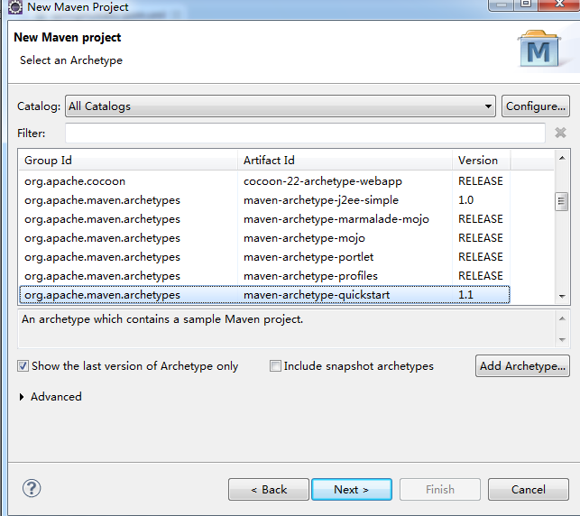

这里选择快速原型

###### 下一步输入GAV:

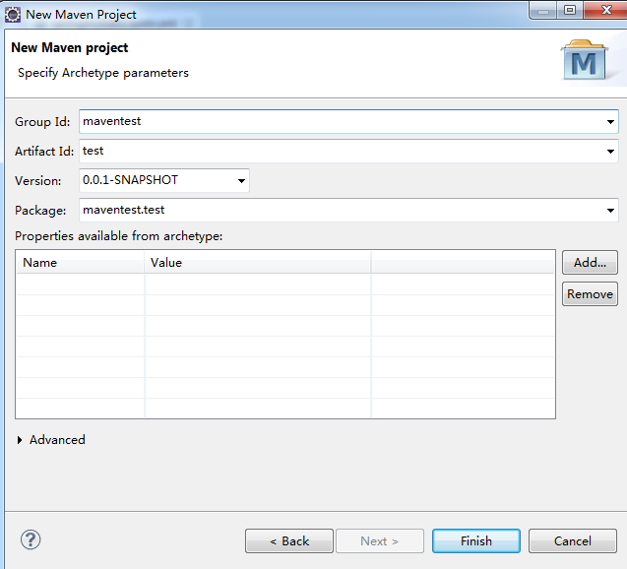

Groupid：即项目

Artifactid：即模块

Version:即版本，snapshot是快照版本即开发中的版本，release即为发布版本。

###### 完成

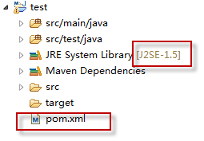

创建完成，左侧出现maven工程。

###### 修改编译器版本为1.6：

双击打开上图中的pom.xml

加入如下：

<build>

<finalName>maventest</finalName>

<plugins>

<plugin>

<groupId>org.apache.maven.plugins</groupId>

<artifactId>maven-compiler-plugin</artifactId>

<configuration>

<source>1.6</source>

<target>1.6</target>

<encoding>UTF-8</encoding>

</configuration>

</plugin>

</plugins>

</build>

保存。

右键执行maven—update project

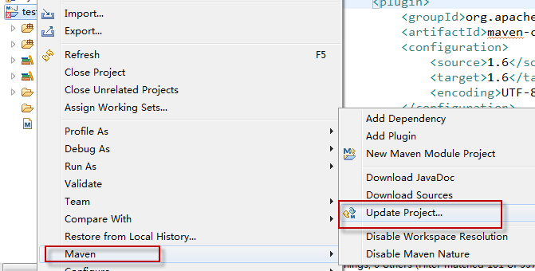

在出现的容器中点击“OK”

执行后再看左侧工程：

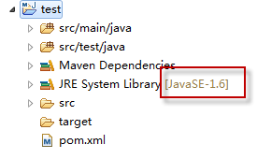

已改为javase 1.6

#### eclipse内存设置

为防止eclipse在启动运行时内存溢出，修改eclipse.ini文件添加如下：

-Xms128m

-Xmx768m

-XX：permSize=64M

-XX：MaxPermSize=128M

#### eclipse字体修改

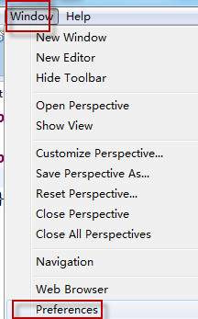

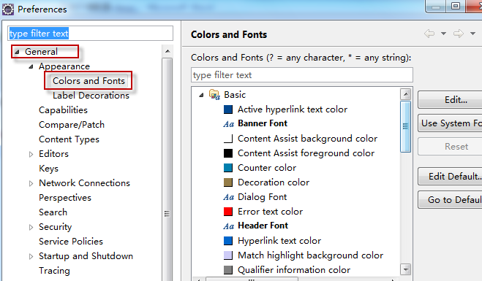

#### eclipse添加代码提示

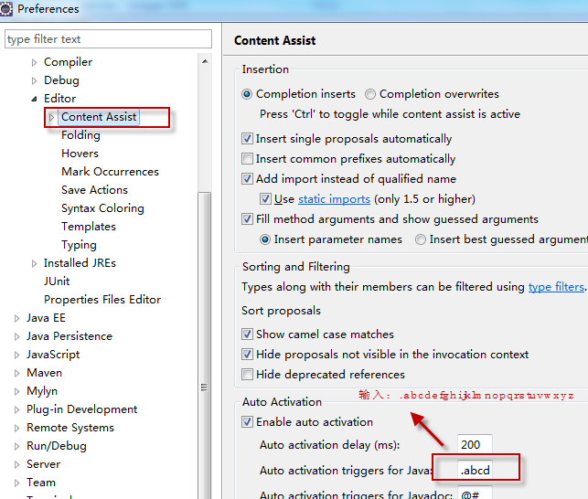

在上边红色框内输入：.abcdefghijklmnopqrstuvwxyz